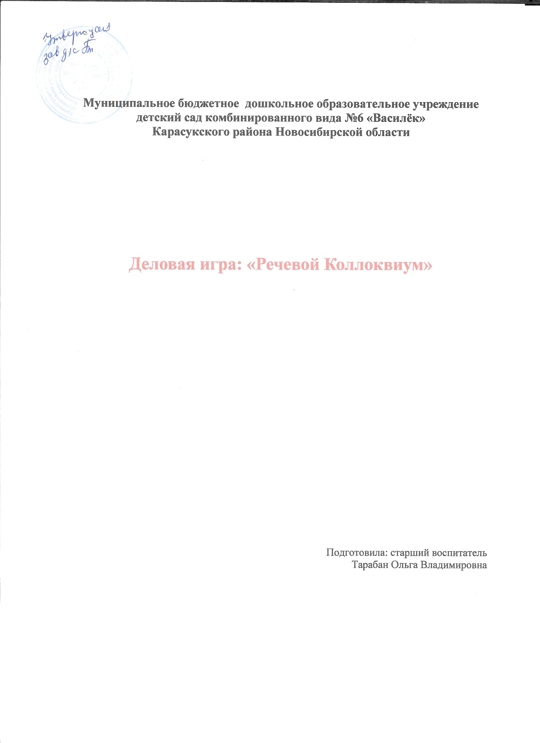

**Деловая игра: «Речевой Коллоквиум»**

**Цель**: Повысить уровень педагогических компетенций по речевому развитию педагогов ДОУ.

**Задачи**: Развивать навыки и умения, необходимые для эффективного взаимодействия педагогов с детьми в работе по развитию речи.

Способствовать овладению практическими играми, направленными на развитие речи у детей дошкольного возраста.

Развивать творческую активность участников.

**Добрый день уважаемые коллеги**!

Мы с вами собрались на педагогическую деловую игру «Речевой коллоквиум».(разговор или беседа)

Не случайно считается, что речь человека – его визитная карточка, поскольку от того, насколько грамотно он выражается, зависит его успех не только в повседневном общении, но и в профессиональной деятельности. Дети, не получившие в дошкольном возрасте соответствующее **речевое развитие**, с большим трудом навёрстывают упущенное, в будущем этот пробел влияет на дальнейшее развитие ребенка. Своевременное и полноценное формирование речи в дошкольном детстве является основным условием нормального развития и в дальнейшем его успешного обучения в школе.

Сегодня я предлагаю Вам обсудить данную проблему и найти пути ее решения через интересную **деловую игру -***«****Речевой коллоквиум****»*.

-Подойдите все ко мне, встаньте в круг. У меня в руках мешочек, мы с вами будем передавать его по кругу, берем из мешочка свёрток бумаги и каждый участник должен назвать свое имя и выбрать себе имя прилагательное, характеризующее его положительно, но есть одно условие – имя прилагательное должно начинаться с той же буквы, что и имя участника

- Для того, чтобы **игра была интереснее**, мы введем в нее элемент соревнования. Предлагаю вам разделиться на две команды: из чудесного мешочка педагоги поочередно достают яблоко или грушу.

- И, конечно, у каждой игры есть правила, есть они и у нас:

Уметь слушать других.

Вырабатывать общее решение вопроса.

Принимать активное участие в игре.

Не оспаривать оценку жюри.

Соблюдать культуру речи и тактичность.

Итак, начинаем нашу игру *(звучит сигнал - колокольчик или аудиосигнал)*.

.

**1. Игра «Разминка»**

**На этом этапе вы должны ответить на вопрос только одним словом «Да» или «Нет».**

Вопросы:

- Общение является ведущим средством развития речи? (Да)

- Активный словарь ребенка всегда шире пассивного словаря? (Нет)

- Неисправленная грамматическая ошибка – лишнее подкрепление неправильных условных связей не только у говорящего, но и у других детей, слышавших его в данный момент? (Да)

- Формирование звуковой культуры речи является задачей только логопеда? (Нет)

**2.Игра:**«**Будь мудрее».**

Замените предложения пословицей (кто быстрее).

-Учись всю жизнь (век живи, век учись).

- Нужно беречь время (делу время, потехе – час).

- Береги своё здоровье (береги платье снову, а здоровье – смолоду).

- Не болтай (держи язык за зубами).

- Не торопись, делай всё аккуратно (поспешишь – людей насмешишь; делаю наспех – делаю на смех).

- Доводи начатое дело до конца (не верь началу, верь концу; сделал дело – гуляй смело).

**3. «Блиц-турнир»**

- Специфика профессии педагога заключается в постоянном деятельном контакте с другими людьми. Поэтому педагог должен обладать не только специальными знаниями, но также и навыками профессионального общения и грамотной речью. **Речевая** грамотность – отнюдь не личное **дело каждого педагога**, а его основное качество, ведь речь педагога - это образец для каждого ребенка, над развитием речи которого мы работаем.

- Предлагаю каждой команде выполнить цикл блиц-заданий. После сигнала колокольчика следует приступить к следующему заданию. Каждое задание оценивается как отдельный конкурс.

Ведущий раздает командам карточки с заданиями, по истечению времени подает звуковой сигнал и меняет карточки *(заполненные карточки отдает жюри, которое оценивает работы)*.

1 карточка *(20 секунд)* :

Правильная постановка ударения в словах крайне важна. Это в том числе связано с тем, что в русском языке есть очень много слов, которые пишутся *(выглядят)* одинаково, но звучат по разному, то есть ударение падает на разные слоги.

Банальный пример: "замОк" и "зАмок" ДВОРЕЦ ИЛИ КРЕПОСТЬ, Приспособление для запирания ЧЕГО ЛИБО ключом. Дверной замок. Висячий замок. Абсолютно разные по значению слова и неправильная постановка в этом случае приведёт к полному искажению смысла слова, а последствии и предложения *(если слово написано или озвучено в составе предложения)*.

Также ударение придаёт языку эстетический оттенок, а неправильная постановка приводит к некрасивому звучанию.

Поставьте правильно ударение в словах: договор, дремота, жалюзи, заусеница, квартал, опека, ракушка, свекла, средства, сливовый, танцовщица, творог, туфля, уведомить, феномен, звонит, новорожденный, обеспечение, банты, ломота.

Правильно: договОр, дремОта, жалюзИ, заусЕница, квартАл, опЕка, ракУшка, свЁкла, срЕдства, слИвовый, танцОвщица, твОрОг, тУфля, увЕдомить, фенОмен, звонИт, новорождЁнный, обеспЕчение, бАнты, ломОта.

***2 карточка*** *:* Еще со школьной скамьи мы знаем, что все существительные можно отнести к одному из трех склонений. Это позволяет писать грамотно, верно определяя окончания слов в различных падежах. Но среди заимствований из других языков существует целый список существительных, которые имеют одну и ту же форму в любом контексте. Нет никакой логики в том, в каком роде они употребляются с зависимыми прилагательными. Это необходимо просто запомнить. Они называются Несклоняемые существительные не изменяются по падежам и числам

Определите род существительных, склоняются ли они или нет.

Правильно: Шампунь (М. Р., склон., мозоль (Ж. Р., склон., кофе (М. Р., не склон., вуаль (Ж. Р., склон., какао (Ср. Р., не склон., пальто (Ср. Р., не склон., гель (М. Р., склон., тюль *(М. Р., склон.)*.

3 карточка *(40 секунд)* :

Образуйте форму родительного падежа множественного числа существительных.

Правильно: Яблоко – много яблок, полотенце – полотенец, апельсин – апельсинов, блюдце – блюдец, желе – желе, рукав – рукавов, шаровары – шаровар, окно – Окон, сапоги – сапог, носки – носков, чулки – чулок, рельсы – рельсов.

**4. Задание:** **«Калейдоскоп игр**». Давайте вспомним методы развития речи.

**Методы развития** речи:

- Наглядные: Непосредственное наблюдение и его разновидности (наблюдения в природе, экскурсии). Опосредованное наблюдение (изобразительная наглядность: рассматривание игрушек и картин, рассказывание по игрушкам, картинам).

-Словесные: чтение и рассказывание художественных произведений, заучивание наизусть, пересказ, обобщающая беседа, рассказывание без опоры на наглядный материал.

-Практические: дидактические игры, игры - драматизации, инсценировки, дидактические упражнения, пластические этюды, хороводные игры.

Как организовать работу по развитию речи во 2-й половине дня (логоритмика, мнемотаблицы, дидактические игры, театрализованная деятельность, чтение худ. литературы и т. д.)

КайгородоваЕ.В.

**Практическое задание:**

-1 Команда . Инсценировка  любой сказки.

-2 Команда   Хороводная игра  по любой  сказке.

Балашова н.а.

**Внимание к вам обращаются дети**!

Педагоги должны ответить на предложенные вопросы так, чтобы было доступно и понятно детям:

-Почему говорят «дело в шляпе»? Так могут говорить, когда дело полностью закончено.

- Почему говорят «Время истекло»? Время истекло – почему мы так говорим? А вот послушайте. Свыше 2,5 тысячи лет назад в Вавилоне, а позже в Греции и Рим появились водяные часы. Они представляли собой высокий узкий сосуд с отверстием в дне. Время измерялось вытекающей из сосуда водой, то есть время текло. Отсюда произошли и такие выражения, как сколько воды утекло с тех пор (как давно это было), текущий год и так далее

- Как понять выражение «лубяная избушка»?

- Почему кровать для младенца называется «люлькой»? Часто в колыбельных используются слова “лю-ли”, “люшеньки-люли”, колыбельку до сих пор называют “люлькой”, ребенка - “лялей”, “лялечкой”, детей “лелеют

Сегодня в ходе деловой игры мы с вами активизировали знания и умения в области развития речи дошкольников; вспомнили методы и приемы, способствующие речевому развитию детей. Спасибо всем за активное участие в деловой педагогической игре «Речевой коллоквиум»!

Задание к педсовету: презентация авторских игр, разработанных педагогами ДОУ, книжек-малышек по речевому развитию, пополнить речевые уголки.